Silicon Stone Education (SSE)國際認證

全球攝影領域Photography認證研習營
- 辦理單位
主辦單位：深石數位科技股份有限公司
協辦單位：東南科技大學 資訊管理系

- 辦理類別
2017 Photography攝影國際認證研習營

- 研習目的與預期成效
  - 提昇學校教師專業教學能力與提供教師進修成長管道。
  - 協助促進教師的專業攝影能力，並拓展至校園學生資訊應用及攝影之技能，讓該類專業課程邁向全球化教學與國際化考核標準，落實與國際接軌。
  - 藉由研習SSE國際證照之考照內容與重點，以協助教師進一步調整課程、教學方向、導
入業界經驗，培育業界需要人才，並輔導學生參加國際認證考試。
  - 提供教師進修成長的管道且輔導考取Photography國際認證(教育部雲科代號：9336)，並有機會成為專任講師或監評人員。

- 研習內容
Photography 實務操作，認證考試與解題方向
  - 攝影基本概念與常識。
  - 鏡頭的使用時機與效果。
  - 光圈、快門和曝光知識及參數設置。
  - 構圖理論於實際使用狀況。
  - 後製軟體的基礎掌握。

- 研習對象：
  - 各高中職、大專校院資訊或多媒體相關科系教師或輔導學生參加認證之教師或有興趣參加之學校教職人員。
  - 對攝影領域有興趣的學生。
  - 本課程學員已具備基礎攝影背景尤佳。

- 研習費用
  - 參訓學員須繳交研習費用： NT 3200 元/人，於報到時報到櫃檯繳費。
  - 研習費用包含：課程費用、認證教材、和該科應考試資格費及午餐費；第一次測驗未通
過者，可於現場立即申請補考（統一於第一次考生測驗完畢後進行）。
  - 凡申請補考者，補考半價。

- 報名方式
  - 請於本網址報名https://goo.gl/forms/9JK4kg1CDfMzso5I3，報名截止日106/1 /12 下午5：00止。
  - 完成個人報名由承辦單位審核後，發給通知單，始確定報名成功。
  - 名額有限 40 位，額滿或逾期恕不接受報名。
  - 至報名截止日止如報名人數未達20位時將取消研習並各別電話通知。
  - 聯絡人: 詹宇軒 電話: 0976-336-869 e-mail: damonchan@deepstone.com.tw

- 研習時間及地點
  - 研習時間：106/1 /16 ~106/1 /17 上午09:00~下午4:00。詳細請參考研習課程表(附件一)
  - 研習地點：東南科技大學四維大樓 教室(附件二)。
  - 交通路線圖請見附件三。

附件一: 研習課程表

2017 Photography國際認證研習課程表
時間 (1/16) | 流程 | 主講者
08:45~09:00 | 報到／領取資料
09:00~10:30 | 攝影基礎課程 | 專任講師
10:30~10:40 | 休息
10:40~12:00 | 攝影實務 | 專任講師
12:00~13:00 | 午餐／休息
13:00~14:30 | 攝影實務 | 專任講師
14:30-14:40 | 休息
14:40-16:00 | 攝影實務 | 專任講師
16:00~ | 賦歸

時間 (1/17) | 流程 | 主講者
09:00~10:30 | Photography  國際認證課程 | 專任講師
10:30~10:40 | 休息
10:40~12:00 | Photography  國際認證課程 | 專任講師
12:00~13:00 | 午餐／休息
13:00~14:30 | Photography  國際認證課程 | 專任講師
14:30-14:40 | 休息
14:40-16:00 | Photography  國際認證考試 | 專任講師
16:00~ | 賦歸
附件二:校園平面圖
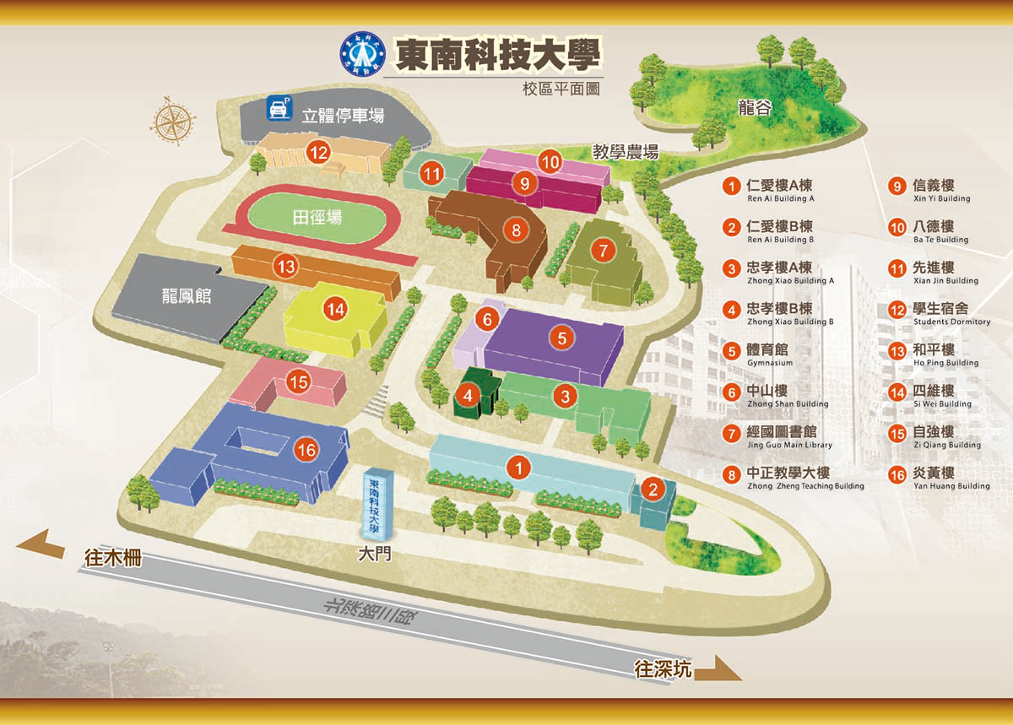

附件三:交通路線圖
